***Aplicatie pentru managementul unui service de dispozitive***

1. **Tehnologii folosite:**
   1. Backend – Springboot, SQL Server
   2. Frontend – React
2. **Descrierea claselor/metodelor aplicației**

Structura aplicației este următoarea:

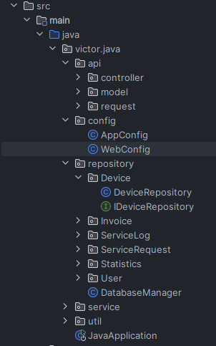

În **api** se află **controller** (aici sunt definite rutele, logica fiind în clasele din folderul **service**), ***model*** (aici sunt clasele care definesc obiectele principale ale aplicației, printre care: ***Device***, ***User***, ***ServiceRequest*** etc.) și **request** (aici sunt câteva clase de tipul ***DeviceAddRequest***, care conțin doar câteva date necesare, în exemplul de față, pentru adăugarea unui dispozitiv). În folderul **config** sunt câteva clase necesare pentru configurarea aplicației (***WebConfig***, ***AppConfig***). Folderul **repository** este destinat doar interacțiunii cu baza de date. În fiecare subfolder din acesta se află metode pentru adăugare, ștergere, editare și preluare informații, după caz. Interacțiunea cu baza de date este facilitată de clasa **DatabaseManager**, care furnizează conexiunea către baza de date. În **service** se află, practic, toată logica aplicației (validări, apeluri către funcții din **repository**). În ***util*** sunt 2 clase (***EmailValidator*** și ***JwtUtil*** – pentru furnizarea tokenului de autentificare).

1. **Descrierea interfeței cu utilizatorul**

Aplicația este o platformă web dedicată firmelor de service IT, care simplifică și automatizează procesul de înregistrare, reparare și facturare a dispozitivelor clienților. Aplicația este împărțită în 4 pagini: una pentru clienți, una pentru angajații firmei (tehnicieni), una pentru administratori și o pagină de profil pentru toți utilizatorii. Paginile sunt accesibile dintr-un meniu aflat în partea stângă a aplicației. În header-ul aplicației, în colțul din dreapta sus, există un buton pentru selecția limbii: română/engleză.

* 1. ***Pagina clienți***

Pagina clienților este împărțită în 3 zone: **Dispozitivele mele**, **Cererile mele de service** și **Facturile mele**.Un client își poate înregistra dispozitivele utilizând butonul „+”. Odată adăugat, dispozitivul poate fi șters sau editat, în cazul în care clientul a greșit sau nu mai dorește ca acesta să apară pe site.

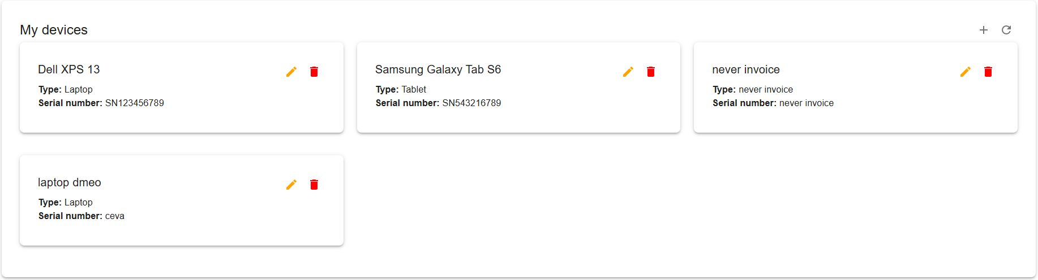

După ce și-a înregistrat dispozitivul, un client poate să solicite o cerere de service pentru acesta. Fiecare cerere de service are un status: Pending, In progress, Completed, Invoiced și Closed. Pending este statusul care este atribuit la creare. Într-un mediu real, acesta ar fi perioada în care dispozitivul ajunge de la utilizator la firmă printr-o firmă de curierat. Voi detalia și restul statusurilor în cadrul paginii pentru tehnicieni (ei pot schimba statusul unei cereri). Spre deosebire de secțiunea Dispozitive, odată creată, o cerere de service nu poate fi editată, doar ștearsă. Fiecare status are atribuită o culoare (roșu: pending, galben: in progress, albastru: completed, verde: invoiced, alb: closed).

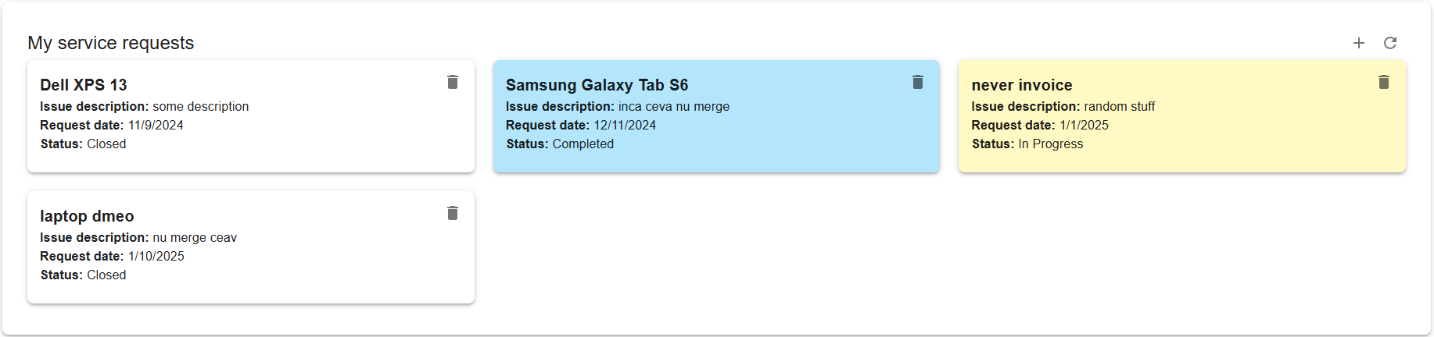

După ce un tehnician a efectuat reparații asupra dispozitivului pentru care s-a efectuat cererea, acesta va genera o factură, care va apărea în pagina clientului. Apăsând pe butonul sub forma de „ochișor”, clientul poate vedea toate reparațiile efectuate și, tot de aici, va plăti factura.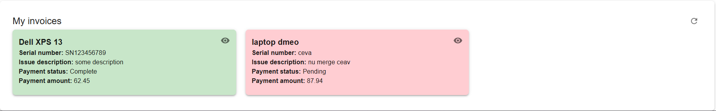

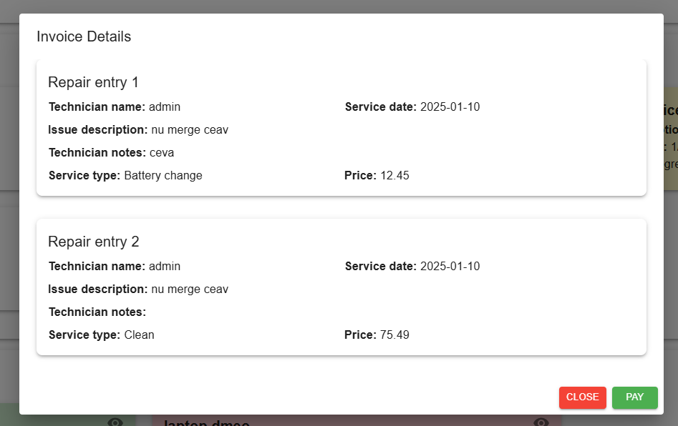

* 1. ***Pagina tehnicieni***

Pagina tehnicienilor este și ea împărțită în două părți. Prima parte este reprezentată de lista tuturor cererilor de service. Aceștia pot efectua următoarele acțiuni asupra unei cereri, în funcție de statusul curent al acesteia: **Pending** – Start; **In Progress** – Înregistrează reparații (**Log Work**), Finalizează (**Complete**) și Stop; **Completed** – Redeschide (**Reopen**), Facturează (**Invoice**); **Facturat** – Anulează factura (**Revoke**). O cerere de service poate fi facturată doar dacă s-a efectuat cel puțin o reparație în cadrul acesteia.

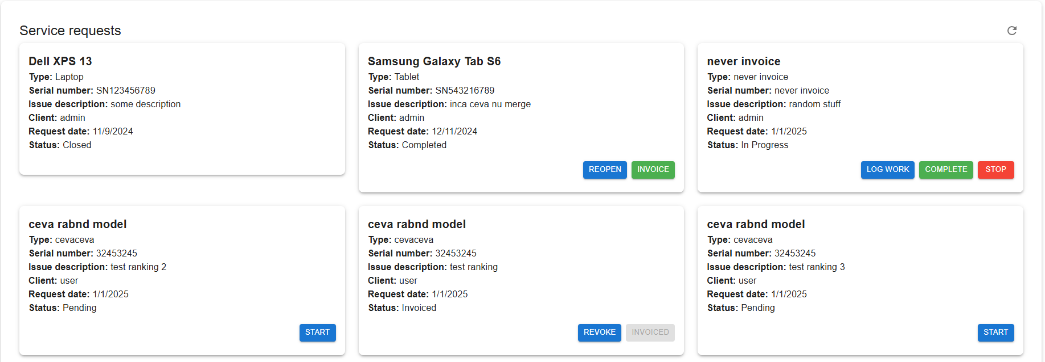

Modala prin care tehnicienii pot înregistra reparații este următoarea, accesibilă prin butonul Înregistrează reparații (Log Work). În cadrul acesteia, dispozitivul este selectat automat, iar tehnicienii au de completat doar tipul de reparație efectuată (predefinit, ales printr-un dropdown) și, dacă se dorește, sub câmpul pentru tipul de reparație există unul opțional în care pot fi lăsate notițe vizibile și clientului (câmpul este vizibil doar puțin în poza de mai jos, sub opțiunile pentru alegerea reparației efectuate).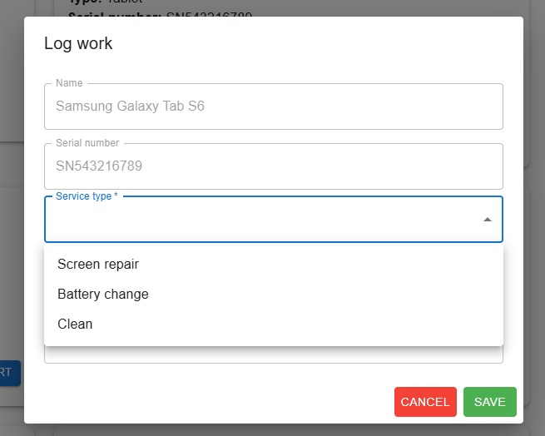

A doua parte a paginii este un istoric în care fiecare tehnician poate vedea toate reparațiile înregistrate. Dacă dorește să șteargă una dintre ele, o poate face.

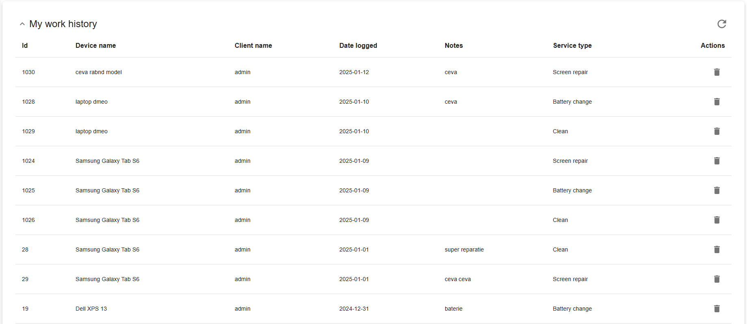

* 1. ***Pagina adiministratori:***

Această pagină conține o listă cu toți utilizatorii, de unde un administrator poate edita rolul unui utilizator (butonul din dreapta în forma de creion).

De asemenea, aici pot fi găsite și statistici despre clienții/angajații firmei, precum angajații care au efectuat mai multe reparații decât media pe firmă, clienții care au înregistrat mai multe cereri decât media, totalul plătit de fiecare user și ultima dată când un tehnician a efectuat o reparație.

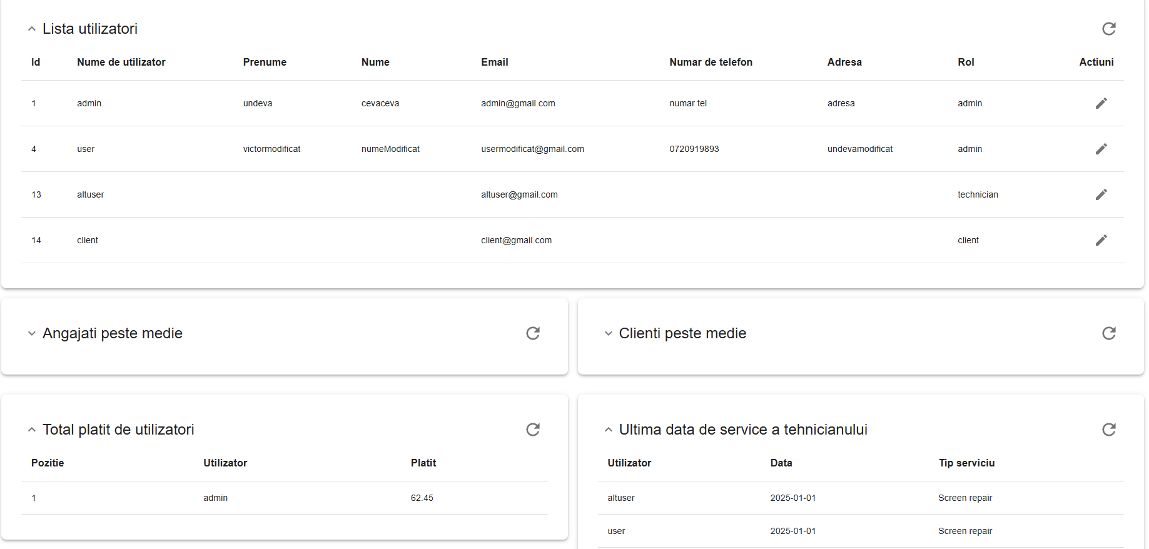

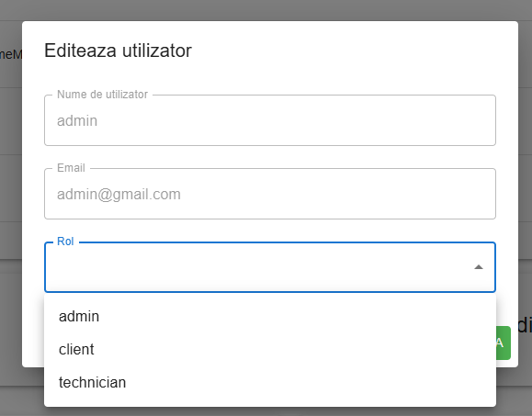

1. **Aspecte privind testarea aplicatiei**

Am testat metodele din API initial folosind POSTMAN. In timpul dezvoltarii interfetei cu utilizatorul am testat validarile implementate pe server. Am testat si verificat fiecare validare impusa.

1. **Idei de imbunatarile a aplicatiei**
   1. Notificari in timp real pentru utilizatori cand se actualizeaza o cerere de service
   2. Istoric detaliat al tuturor cererilor de service pentru utilizatori
   3. Chat intre tehnicieni si utilizatori
   4. Dashboard-uri interactive pentru adiministratori care sa permita analiza detaliata a performantei utilizatorilor.
   5. Permiterea utilizatorilor sa customizeze interfata: teme, fonturi, culori.